教 学 工 作 快 讯

主办：教务处 2019年第 05期 日期：2019年4月1日

**——————————————————————————————————————————**

学校开展首轮教学大纲重构评审工作

人才培养方案是学校开展教学工作的基础，本轮人才培养方案重构是在国际工程教育专业认证、“新工科”建设、“以本为本”要求等大背景下开展的，体现在教学理念、课程体系、教学内容、教学方法和手段、评价体系等全方位的重新构建，目前，工作进入教学大纲评审环节。为严把教学质量关，真正实现重构工作的有效落地，教务处于3月28日组织学校首轮教学大纲评审，参加抽查评审的9门课程分别是自动化专业、建环专业部分核心课程和基础学院部分主要基础课程。

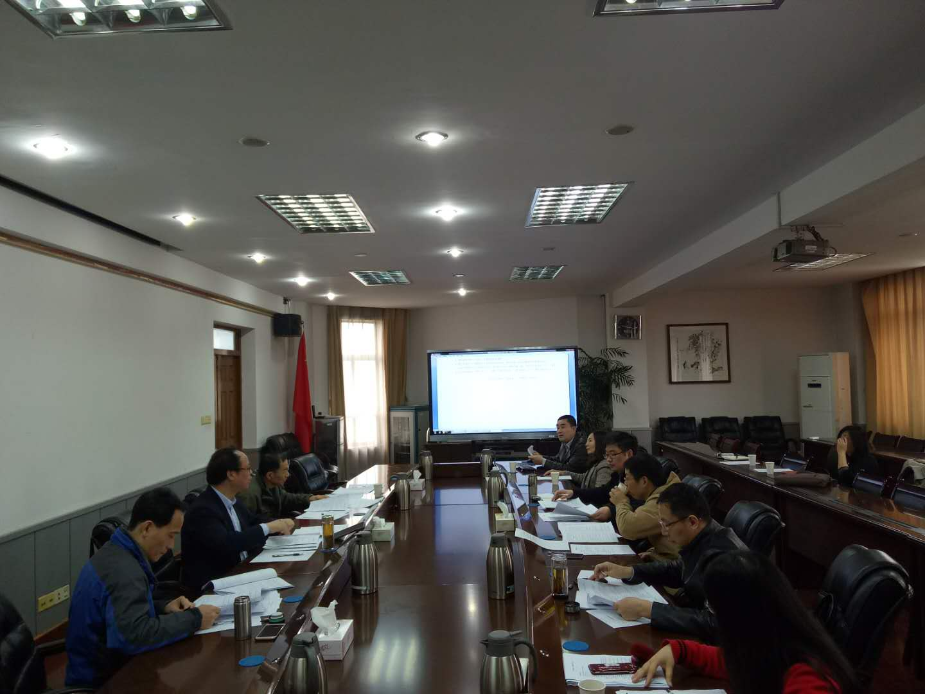 评审会由分管教学副院长汇报学院总体情况和专业负责人或课程负责人汇报课程大纲制定情况、专家问询及评议、专家给出评审意见或建议等环节构成。评审主要侧重在教学内容的重构是否贯彻落实了人才培养方案重构思想，课程教学目标是否支撑人才培养目标达成和毕业要求，新大纲是否体现新工科元素，是否体现学科知识与技术最新进展和社会需求及专业特色，对学习效果评价方式是否科学合理及标准等方面，最终8门课程获得有条件通过，1门课程未获通过。

按照总体安排，教学大纲评审工作于4月底前全部完成。各学院务必高度重视并加强研讨，高质量完成教学大纲的制定工作，为实现“一流本科”打下坚实基础。

（稿件来源：教研科·邓敏）